**Раздел: Бисероплетение. Дата: 19.10.2024.**

**Тема урока:** Цветочные серьги из бисера.

**ЦЕЛЬ:** научить учащихся создавать украшения (серьги) из бисера в форме цветков.

**ЗАДАЧИ:**

**Обучающая:**

* Познакомить учащихся с основами бисероплетения, материалами и инструментами для работы с бисером.
* Научить плести цветочные элементы из бисера для создания серег.

**Развивающая:**

* Развивать внимание, аккуратность и терпение при выполнении мелких работ.
* Способствовать развитию художественного вкуса и пространственного мышления.
* Развить навыки бисероплетения, мелкую моторику и креативное мышление.

**Воспитательная:**

* Воспитывать чувство эстетики, самостоятельности и ответственности за свою работу.
* Поддерживать у учащихся интерес к декоративно-прикладному искусству.

**Форма работы:** фронтальная, индивидуальная.

**Методическое оснащение урока.**

**1.Материально – техническая база:**

* Инструменты: кусачки, ножницы;

Материалы: бисер, контейнеры для бисера, проволока, фурнитура для серег (крючки, застежки)

**2.Дидактическое обеспечение:**

* Изделия из бисера.
* Технологические карты.

**3.Техника безопасности:**

ПТБ в мастерских, ОРМ.

**Методы обучения:**

* Рассказ, беседа с закреплением материала;
* Объяснение с практическим закреплением;
* Практическая работа: мастерская – учащихся;
* Самоконтроль, взаимоконтроль.

**Межпредметные связи:** история, литература, ОБЖ.

**Тип урока:** урок изучения нового материала.

**Оборудование и наглядные пособия:** магнитофон,ножницы, готовые изделия, бисер, проволока, технологические карты.

**Структура урока:**

1. Организационный момент.
2. Формулирование темы и цели урока.
3. Актуализация знаний.
4. Вводное слово учителя.
5. Практическая работа. Изготовление цветочных серёжек.
6. Закрепление знаний учащихся
7. Подведение итогов

**Ход урока**.

1. **Организационный момент.**
2. **Валеологическая минутка.**

**Игра «Мои пожелания»**

**Цель:** создание настроя на предстоящую работу и снятия барьеров общения.

Девочки по цепочке достают из коробочки конфетку, на которой написано пожелание на сегодняшнее занятие и целый день. Оно может быть кратким – в одно слово, может быть и в одно предложение.

1. **Формулирование темы и цели урока.**

А занятие я хочу начать со стихотворения С. Я. Маршака. (Звучит тихая музыка)

Нет в мире ничего нежней и краше,  
Чем этот сверток лепестков,  
Раскрывшейся благоуханной чашей,  
Как он прекрасен, холоден и чист

Темно – зеленый, по краям зубчатый,  
За лепесток заходит лепесток.

И все они своей пурпурной тканью

Струят неиссякаемый поток.

- О чем это стихотворение?

– Наверно вы догадались, о чем пойдет речь на занятии? (ваши предположения)

– Правильно о цветах и не просто о цветах, а о цветах, выполненных своими руками.

– Скажите, а какую роль цветы играют в жизни человека? (ответы ребят)

Много радости приносят людям цветы. Они дарят хорошее настроение, будят фантазию, оживляют и украшают наш дом.

Сегодня мы будем делать не просто цветы, а цветочное украшение. О каком именно украшении пойдет речь, вы узнаете, разгадав ребус. (Обратить внимание детей на доску).

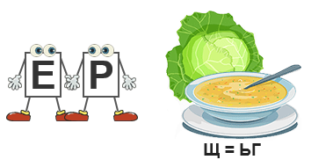

- Тема нашего занятия: «Цветочные серьги из бисера».

- Какую цель мы поставим перед собой на сегодняшнем занятии? Что мы должны сделать на сегодняшнем уроке? (сплести цветочные серьги).

- В конце занятия мы посмотрим, достигли ли мы нашей цели.

1. **Актуализация полученных знаний**

- Давайте вспомним какие техники работы с бисером мы уже изучили? (плетение ромашка, плетение в полромба)

- Какой материал возьмем для плетения цветочных серёжек? Почему?

- Как можно использовать цветочный элемент? (Кулон, брелок, браслет)

1. **Вводное слово учителя.**

Бисероплетение относится к декоративно-прикладному искусству.

Декоративно-прикладное искусством – это творческие работы народных умельцев, имеющие свои традиции, законы и характер. Эти работы в первую очередь несут в себе культуру того народа, где процветает тот или иной промысел.

Изготовление украшений из бисера – очень древнее искусство. Оно зародилось в IV в. до н. э. Первое упоминание о бисере было зафиксировано в древнеегипетских памятниках. Именно здесь, в Древнем Египте, были сделаны первые попытки изготовления изделий из непрозрачного стекла. В то время бисер имел вид крупных матовых бусин, похожих на жемчужины. Они так и назывались – ***фальшивый жемчуг по-арабски – бусра или бусер.***

Центрами стеклоделия стали Древний Египет и Сирия, оттуда это искусство перешло в Римскую империю, после развала, которой его унаследовала Византия, а затем Венеция.

Бисер делали так: выдували толстостенные трубки маленького диаметра из окрашенного стекла, разрезали на кусочки. Для придания округлой формы кусочки помещали в цилиндр с раскаленным песком и быстро крутили.

Стекло и бисер Венеции приносили большие доходы.

Существуют несколько видов рукоделия на основе бисера: Это –  вышивка, ткачество, бисероплетение.

В последнее время бисероплетение стало популярным видом рукоделия. Бисер используется не только в одежде и аксессуаров, но и в дизайне интерьера. Его богатейшая цветовая гамма предоставляет неограниченные возможности для создания изящных работ. Бисер поможет в реализации вашего творческого потенциала и фантазии.

1. **Объяснение нового материала.**

Материалы и инструменты:

*- Бисер.*

-  Итак, ребята что же такое бисер?  Это круглые стеклянные шарики с отверстием по центру разных размеров. Многообразие форм, расцветок и материалов, из которых изготовляют бисер, представляет массу идей для творчества.

- Какой бывает бисер? (прозрачным, матовым, с окрашенной серединой, радужный)

-Какой формы встречается бисер? (круглые, овальные и гранёные бусинки, короткие трубочки (рубка), длинные трубочки (стеклярус).

*- Бусины.*

*- Проволока*

- Самая распространенная, а также самая податливая в работе – медная проволока диаметром от 0,3 до 0,5 мм. Для изготовления основных элементов цветов нужно использовать проволоку 0,3 мм

Основные правила работы с проволокой:

- следите, чтобы на проволоке не образовывались узелки и порожки, через которые трудно нанизывать бисер и изделие будет выглядеть неаккуратно.

- во время низания начатая работа находится в левой руке, проволоку держат в правой,

- старайтесь нанизывать бисеринки так, чтобы они плотно прилегали друг к другу,

- нельзя слишком затягивать – изделие станет волнистым, начнёт морщинить.

*- Кусачки.*

*-Тарелочки для бисера.*

1. **Практическая работа. Изготовление цветочных серёжек.**
   1. **Вводный инструктаж.**

- Прежде чем начать, вспомним правила ТБ в работе с бисером, проволокой, ножницами, правильную посадку за столом во время работы. (ответы детей)  
**Правила техники безопасности при работе с ножницами и проволокой:**

* нельзя работать неисправным инструментом;
* использовать инструмент только по необходимости;
* поработал ножницами – закрой, положи на место, кольцами к себе,
* во время работы с медной проволокой необходимо помнить, что: это металл, хотя и мягкий. Во время работы концы проволоки направляются вниз, чтобы не уколоть соседа;
* нельзя наклоняться низко в момент обрезания концов проволоки, концы проволоки придерживаются;
* нельзя брать проволоку в рот.

**Санитарно - гигиенические требования при работе с бисером.**

1. При работе с бисером, поверхность на которой вы работаете лучше застелить тканью с мелким ворсом (например: вельвет, бархат, велюр)
2. Нельзя использовать бракованные бисерины, лучше их сразу выбросить.
3. При работе с бисером глаза быстро устают, и восприятие цвета искажается. Поэтому глазам необходимо давать отдых, устраивая перерыв и гимнастику для глаз.
4. Во время работы следить за правильной посадкой.
5. Расстояние между глазами и работой должно быть от 30 – 35 см.
6. Прежде чем приступить к бисероплетению, нужно позаботиться о хорошо освещённом рабочем месте.
7. На время работы бисер следует разложить по небольшим блюдечкам, стол застелить мягкой нескользящей тканью, чтобы в процессе работы бусины не катались по поверхности, и их можно было легко собрать. Для того чтобы держать рабочее место в чистоте, понадобиться небольшая корзиночка для мусора, куда можно складывать бракованный бисер и т. д.
   1. **Выполнение практической работы и текущий инструктаж.**

Посмотрите на технологическую карту:

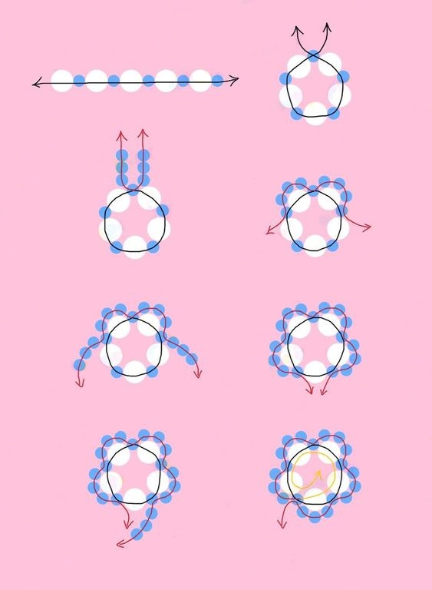

- С чего начинаем работу над серьгой?

- Далее после первого этапа что делаем? Идет работа над формированием лепестков.

- Какие традиции надо соблюдать в работе? Аккуратность, терпение, добросовестность, правильность.

Плетение изделия технологической карте.

*При возникновении затруднений у отдельных обучающихся, возможна организация взаимопомощи обучающихся.*

* 1. **Целевые обходы учителя.**
* контроль организации рабочего места;
* контроль правильности выполнения приемов работы и соблюдение правил безопасной работы;
* оказание помощи учащимся, испытывающим затруднения;
* контроль объема и качества выполнения работы.

1. **Физминутка (игровая технология).**

После 10-15 минут работы выполняется физминутка.

- Вы немного устали! Давайте немного отдохнем!

Я предлагаю вам небольшую физкультминутку!

Давайте отложим наши принадлежности.

Представьте, что ваш нос – это карандаш, и вы умеете им писать! Давайте напишем вашими носами-карандашами пять цифр от одного до пяти!

Считаем все вместе: один, два, три, четыре, пять. Теперь мышцы шеи у вас отдохнули.

А теперь необходимо, что бы отдохнули ваши глаза!

Представьте, что сильно дует ветер. Поморгаем быстро-быстро.

А теперь потрите ладошки друг о друга, и приложите ладошки к закрытым глазам. Посчитаем до 3. Теперь и мышцы глаз отдохнули! Молодцы!

1. **Заключительный инструктаж**

- Понравился ли вам сегодняшний урок?

- Что интересного вы сегодня узнали?

- Заинтересовались ли вы этой работой. Будете ли вы плести из бисера?

- Достигли целей нашего урока?

1. **Закрепление знаний учащихся**

**Игра «ДА или НЕТ»**

Если ДА хлопаем, если НЕТ топаем.

1. В Древнем Египте зародилось искусство бисероплетения. ДА
2. Австрия была центром производства бисера. НЕТ
3. Бусы делают из стекла, пластмассы, камней, природных материалов, керамики и металла. ДА
4. Бисер бывает с отверстием круглой или квадратной формы, выпускается разных цветов и оттенков. ДА
5. Слово «бисер» образовалось от латинского «бисериус». НЕТ
6. По-арабски – «бусра» или «бусер» означает «фальшивый жемчуг». ДА
7. Работа над серьгами начинается с лепестка. НЕТ
8. Вам нравится бисероплетение. ДА
9. **Рефлексия**

- А сейчас поиграем в игру ««Дерево творчества»

По окончании занятия дети прикрепляют на дереве красные, желтые или зелёные яблоки:

Красные яблоки – урок прошёл полезно, плодотворно, всё получилось;

Желтые яблоки – довольно неплохо, были трудности;

Зелёные яблоки – не получилось, не совсем удовлетворён своей работой.

1. **Подведение итогов**

Каждый из вас вложил частичку своего творчества, своего тепла в наше изделие. А какие прекрасные розы у вас получатся. Она останется памятью о нашем с вами сотрудничестве и листочки на ней никогда не увянут.

Спасибо за работу. Мне очень было приятно с вами работать. Занятие закончено.